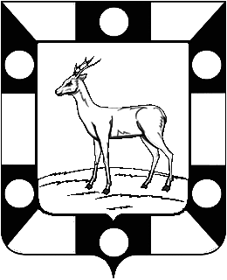

АДМИНИСТРАЦИЯ
СЕЛЬСКОГО ПОСЕЛЕНИЯ КУРУМОЧ
МУНИЦИПАЛЬНОГО РАЙОНА
ВОЛЖСКИЙ САМАРСКОЙ ОБЛАСТИ

ПОСТАНОВЛЕНИЕ
от «1» октября 2014 года № 154

Об утверждении схемы теплоснабжения сельского поселения Курумоч муниципального района Волжский Самарской области

В соответствии Федеральным законом от 27.07.2010 № 190 –ФЗ «О теплоснабжении, Федеральным законом от 06.10.2003 № 131- ФЗ «Об общих принципах организации местного самоуправления в Российской Федерации» руководствуясь заключениями о результатах публичных слушаний в сельском поселении Курумоч муниципального района Самарской области от 25.09.2014года
Администрация сельского поселения Курумоч муниципального района Волжский Самарской области
ПОСТАНОВЛЯЕТ:
- Утвердить схему теплоснабжения сельского поселения Курумоч согласно приложению к настоящему Постановлению.
- Опубликовать настоящее постановление, а также проект схемы теплоснабжения сельского поселения Курумоч муниципального района Волжский Самарской области
с 2014по 2029 год, в газете «Вести сельского поселения Курумоч» на официальном сайте Администрации сельского поселения Курумоч.
- Настоящее постановление вступает в силу на следующий день после его официального опубликования.
- Контроль за исполнением настоящего Постановления оставляю за собой

И.о. Главы

сельского поселения Курумоч М.В. Кондратьева

Кияйкина 9989361

